**คู่มือการใช้งาน I-Wis**

**Function Material Master Module BOM List**

**1. การเปิดโปรแกรม**

เปิดโปรแกรมโดยระบุ URL เป็น ipack-iwis.com/inv/login.php ลงในช่อง Address ดังรูปที่ 1.1

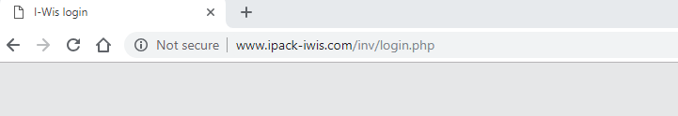

**รูปที่ 1.1**

**2. การใส่ User name และ Password**

จากนั้น หน้าจอจะขึ้นหน้าโปรแกรม เพื่อให้ใส่ User name และ Password

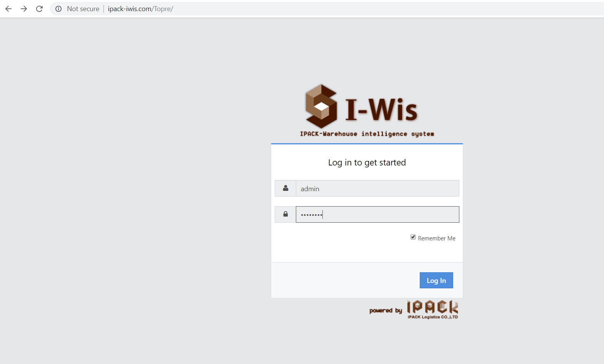

กด Log in

ช่องใส่ Password:

ช่องใส่ User Name:

**รูปที่ 2.1**

2.1 ให้ใส่ User name และ Password ลงในช่อง จากนั้นให้กด Log in เข้าสู่ระบบ

**3. การเข้าสู่ Topre Engineering Part Master**

หลังจากเข้าสู่ระบบ จากนั้นจะมีแถบ Menu ทางด้านซ้ายเพื่อให้เลือกรายการที่ต้องการเข้าสู่โปรแกรม (ให้สังเกตุหัวข้องานที่ต้องการเข้า ให้เป็น Material Master)

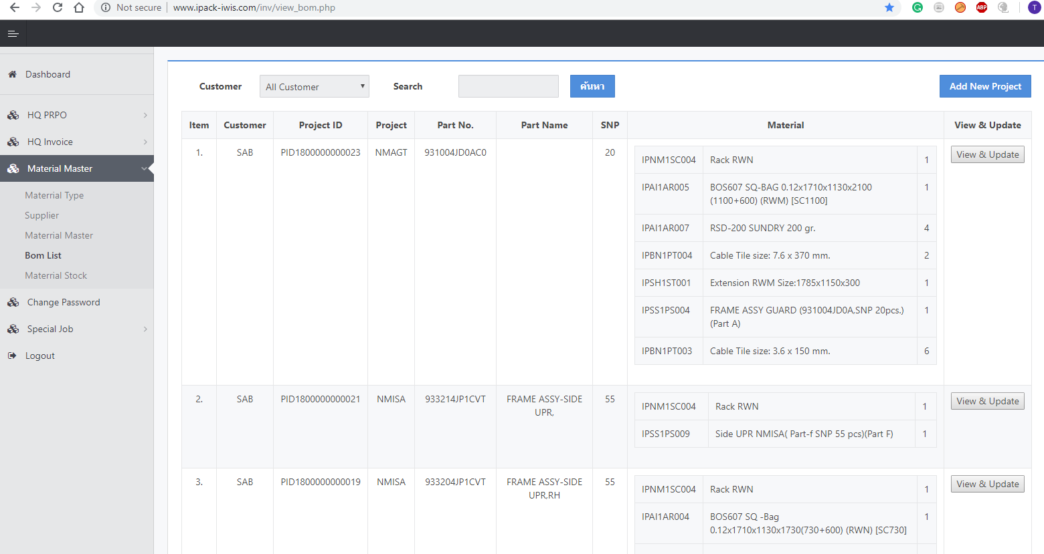

**รูปที่ 3.1**

3.1 ให้เลือกคลิกที่ Material Master ดังรูปที่ 3.1

หลังจาก “คลิก” จะขึ้น รายการย่อยของ Material Master มี Material Type, Supplier, Material Master, BOM list และ Material Stock



**รูปที่ 3.2**

3.2 ให้เลือกคลิกที่ BOM List ดังรูปที่ 3.2



**รูปที่ 3.3**

เสร็จสิ้นการเข้าสู่ระบบ BOM List จะขึ้นหน้าจอ ดังรูป 3.3

**4. การ Add BOM เข้าไปในระบบ**

หลังจากเข้าสู่ระบบเรียบร้อยแล้วจะมีช่องสำหรับใส่ข้อมูลเพื่อ Add New Project อยู่มุมขวาบน ให้ “คลิก” ที่ปุ่ม Add New Project ดังรูปที่ 4.1

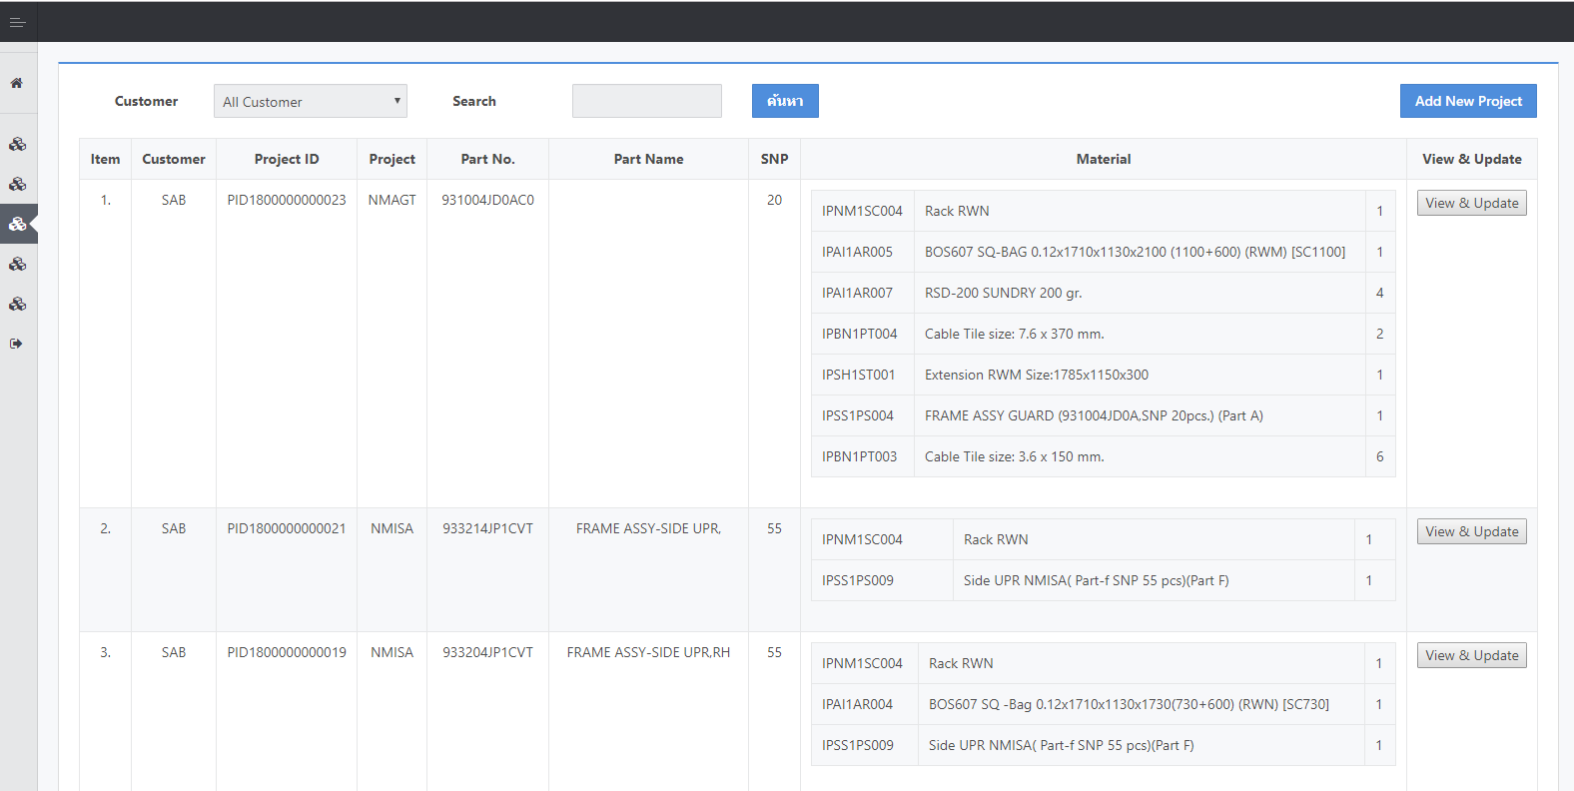

**รูปที่ 4.1**

หลังจาก “คลิก” ที่ปุ่ม Add New Project จะเป็นดังรูป 4.2

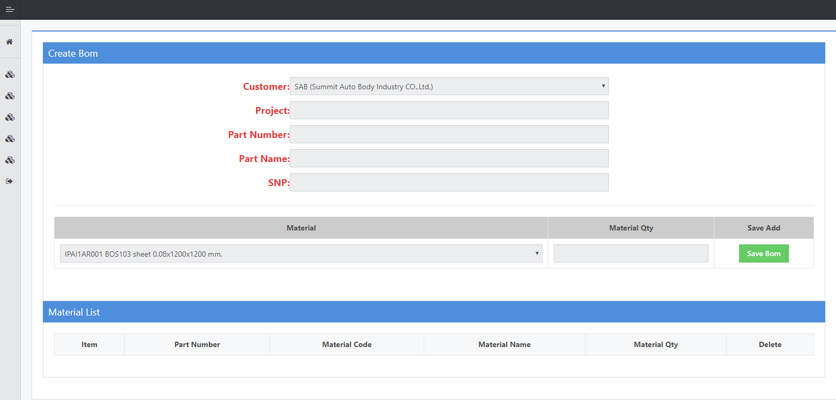

**รูปที่ 4.2**

4.1 ให้ เลือก ลูกค้าในช่อง Customer ดังรูปที่ 4.3

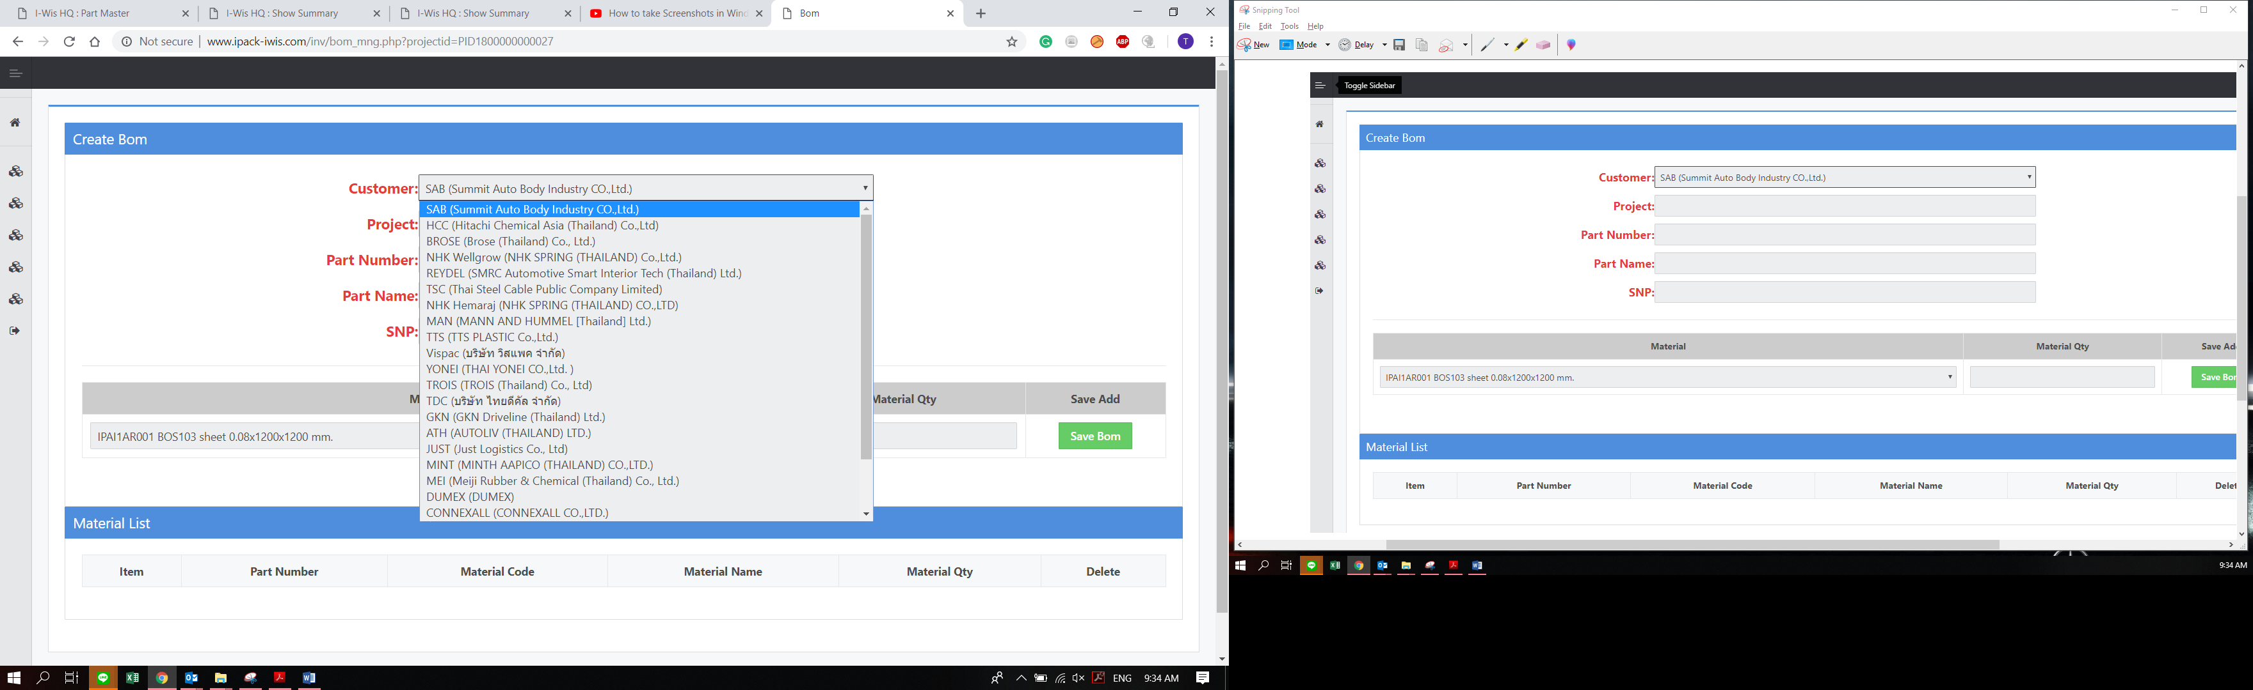

**รูปที่ 4.3**

4.2 ให้ใส่รายละเอียด Project, Part Number, Part Name และ SNP ลงในช่องต่างๆ ดังรูปที่ 4.4

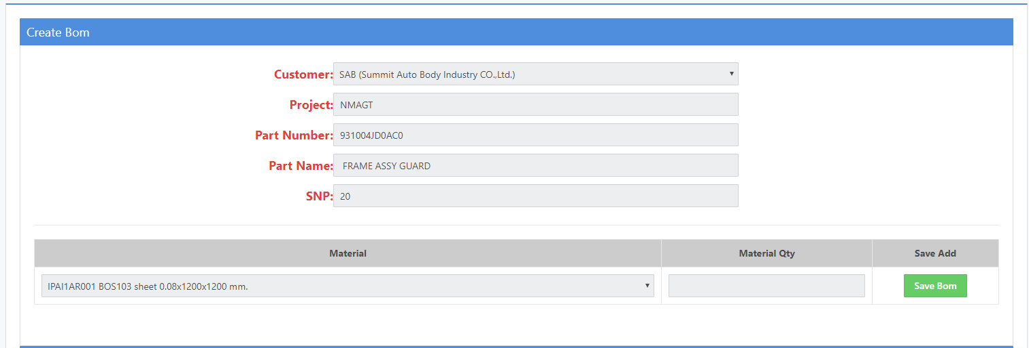

**รูปที่ 4.4**

หลังจากนั้น ให้เลือก Material และ จำนวน แล้วจึง “คลิก” Save Bom ที่ละรายการ ดังรูปที่ 4.5

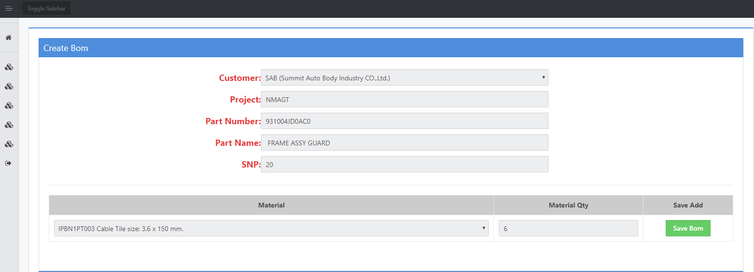

**รูปที่ 4.5**

เมื่อ เพิ่มรายการ Material จะได้ดังรูปที่ 4.6 และเมื่อเพิ่ม Material ทุกรายการจะเป็นอันเสร็จสิ้น

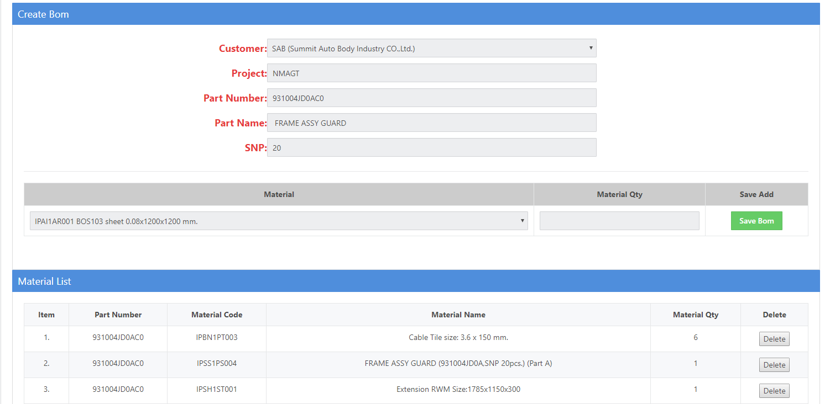

**รูปที่ 4.6**

และสามารถลบรายการ Material ได้จากปุ่ม “Delete” เมื่อ “คลิก” ปุ่ม Delete รายการ Material นั้นจะหายไป ดังรูปที่ 4.7

